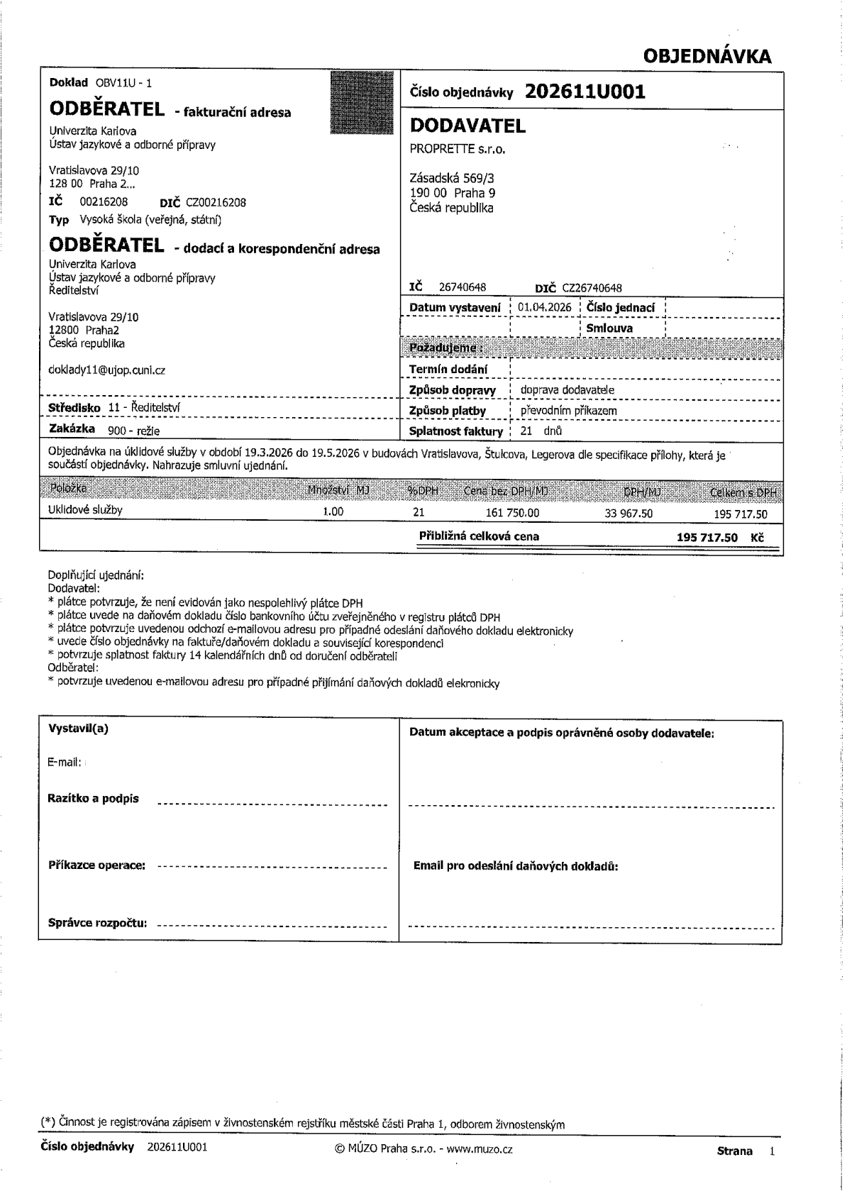

xxxxxxxx
xxxxxxxxxx
xxxxxxxxx

xxxxxxx

xxxxxxx

